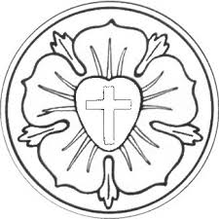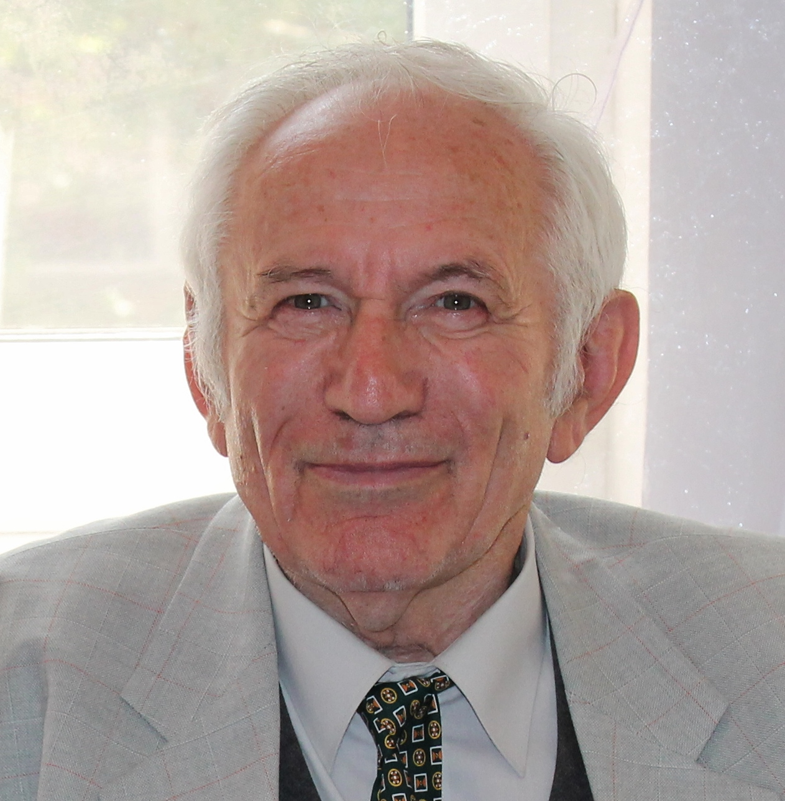
„Tudom, hogy az én megváltóm él
és utoljára porom felett megáll”
(Jób 19,25)

Megrendült szívvel, de Isten akaratát csendesen elfogadva tudatjuk, hogy drága Szerettünk

id. P Ő C Z E I S T V Á N
(1937–2015)

Életének 78. évében 2015. február 27-én visszaadta lelkét az ő Teremtőjének.

Utolsó földi útjára kísérjük 2015. március 7-én szombaton 15 órakor a
Celldömölk-alsósági evangélikus temetőben.

Köszönjük Urunk, hogy mindeddig szerethettük!
Gyászoló Családja

Cím: 9500 Celldömölk, Gábor Áron u. 6.

